***האריה***

**האריה הוא בעל חיים טורף שחי באפריקה ובאסיה .**

**הצבע של האריה צהב-חום .**

**הראש של האריה גדול ורחב .**

**על הראש יש לו רעמה של שערות הזנב של האריה ארוך .**

**בקצה הזנב יש צפרן חדה .**

**האריה שואג שאגה חזקה מאוד .**

**לנקבה של האריה קוראים לביאה .**

**הלביאה קטנה מהאריה , אין לה רעמה , והיא לא שואגת .**

**1. שים קו או עגול תחת המילה האריה בכל הפעמים שכתובה בטקסט. (ضع دائرة او خط تحت الكلمة אריה)**

**2.השלימו : اكملوا الناقص**

**הצבע של האריה . ––––––––––––––––**

**הראש של האריה . ––––––––––––––––**

**הזנב של האריה .__________________**

**- 3העתיקו את שני המשפטים הראשונים של הטקסט(انسخوا اول سطرين بكلماتكم (**

**4 .תארו את האריה לפי הטקסט (أصف الأسد حسب القطعة )**

**האריה**_____________________________________

**האריה**_____________________________________

**______________________________________________**

**5. הקיפו נכון או לא נכון לפי הטקסט .**

|  |  |  |
| --- | --- | --- |
| לא נכון | נכון | לאריה יש ראש גדול . |
| לא נכון | נכון | לאריה יש זנב קצר . |
| לא נכון | נכון | הלביאה שואגת . |
| לא נכון | נכון | האריה שואג . |
| לא נכון | נכון | גם לאריה וגם ללביאה יש רעמה על הראש |
| לא נכון | נכון | האריה גדול מהלביאה . |

**____________________________________________**

6.השלימו יש או אין לפי הטקסט .

א . לאריה ––––– רעמה .

ב . ללביאה ––––– רעמה .

ג . לאריה ––––– ראש גדול .

ד . לאריה ––––– זנב ארך.

**______________________________________________**

**7.** כתבו פירוש המילים הבאות .اكتبوا معاني الكلمات التالية

1- אריה __________

2- בעלי חיים___________

3- טורף_____________

4-צבע____________

5- צפרן חדה___________

6- רחב____________

7- קטנה______________

8- צהב-חום_____________

9- הזנב______________

8. תתאים המילה לתמונה (لائم الكلمة للصورة )

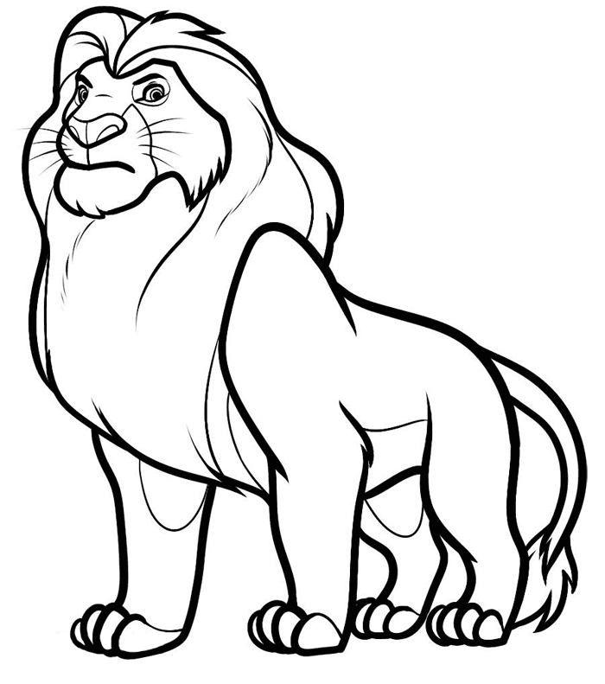 חתול

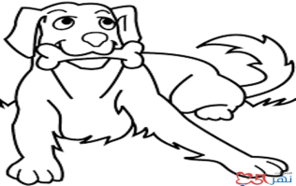 סוס

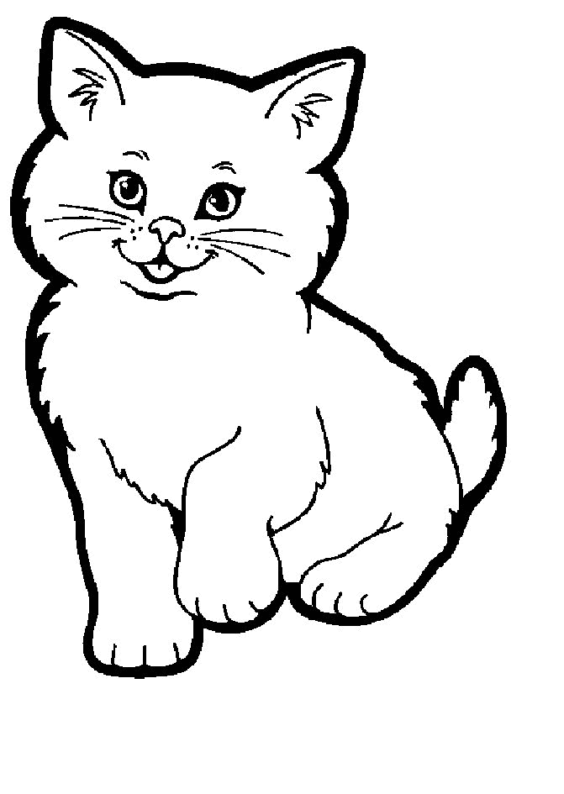אריה

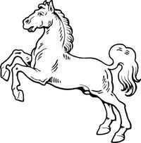 כלב

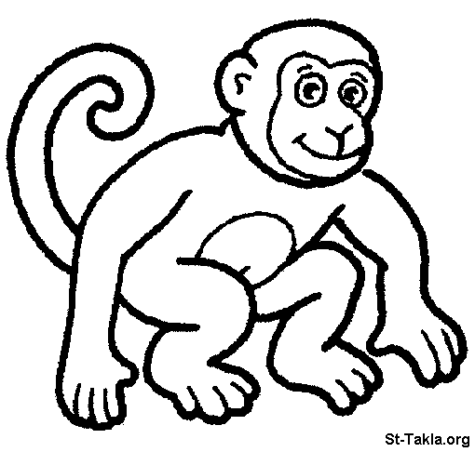 קוף

9.כתבו את המלים רעמה , זנב , ראש במקומות המתאימים (ضعوا الكلمات الملائمة حسب الصورة )

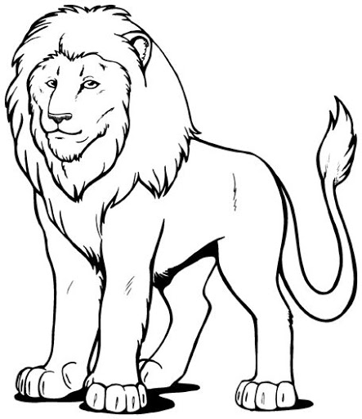

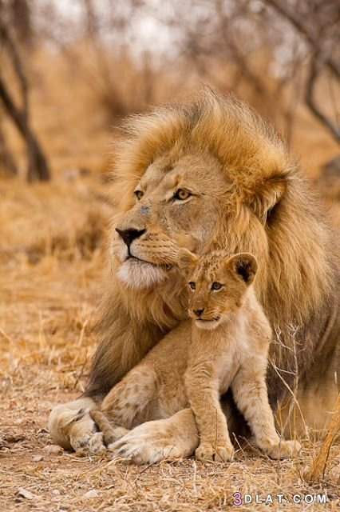

10.כתבו מה אתם רואים בתמונה (اكتبوا ما تشاهدونه في الصورة )

_______________________________________________________________________________________________________________________________________________________________________________________